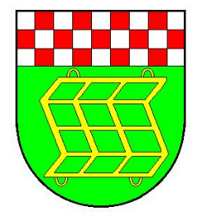
Obec Moravské Málkovice pořádá

BESEDU SE SENIORY

v sobotu 25. 4. 2026 od 14:00 hodin
v sále Dělnického domu v Moravských Málkovicích.

Se svým programem vystoupí děti Mateřské školy Orlovice a žáci Základní školy Moravské Málkovice,
Spolek elegantních dam - vystoupení.
K tanci a poslechu zahrají manželé FRANKOVI

Občerstvení je zajištěno.

